SOLIDARIETÀ con il SUD SUDAN
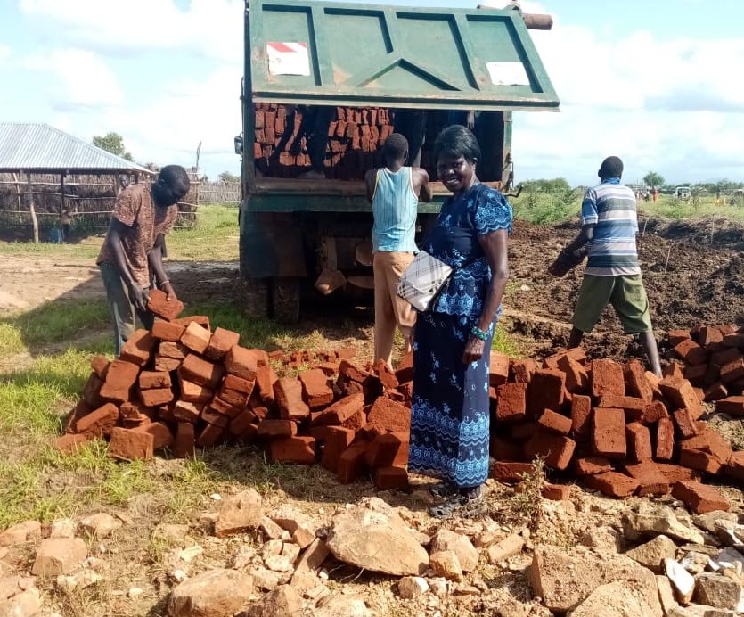
ARISTOFANE SOLIDALE

Durante i colloqui pomeridiani con i genitori dei giorni 4 e 5 dicembre '19
anche quest’anno sarà allestita la
Bancarella di Natale
per sostenere l’associazione F.O.S.I.C.S. nell'assistenza dei bambini delle case famiglia in Sud Sudan e in Kenya.
Sud Sudan: Aiutiamo la comunità di Kapoeta a costruire una casa di mattoni
SOLIDARIETÀ con il SUD SUDAN
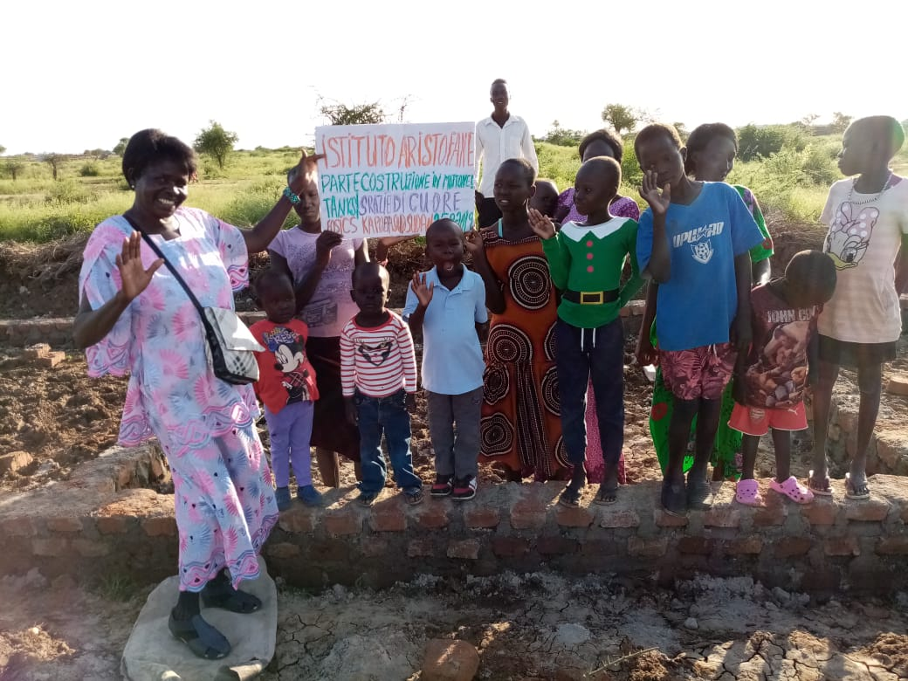
ARISTOFANE SOLIDALE

Durante i colloqui pomeridiani con i genitori dei giorni 4 e 5 dicembre '19
anche quest’anno sarà allestita la
Bancarella di Natale
per sostenere l’associazione F.O.S.I.C.S. nell'assistenza dei bambini delle case famiglia in Sud Sudan e in Kenya.
Sud Sudan: Aiutiamo la comunità di Kapoeta a costruire una casa di mattoni
SOLIDARIETÀ con il SUD SUDAN
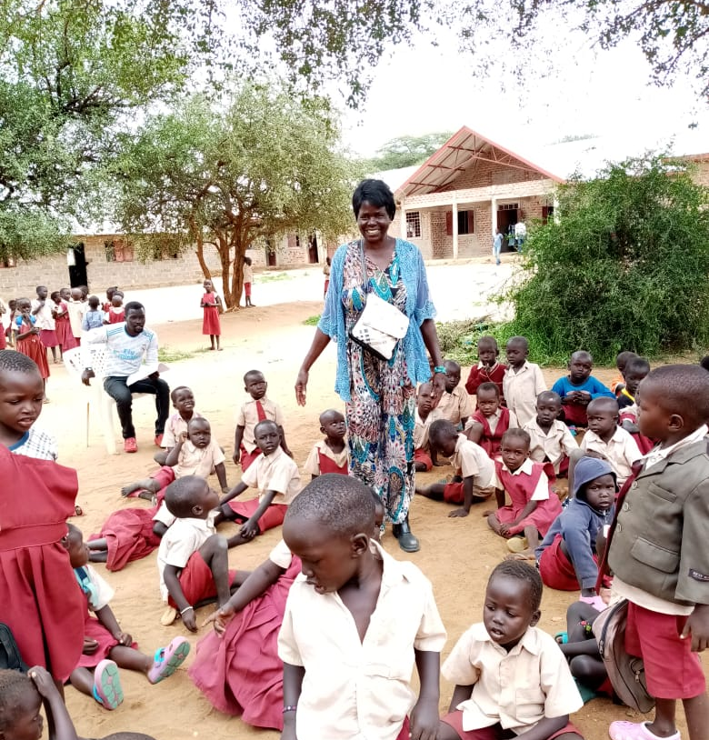
ARISTOFANE SOLIDALE

Durante i colloqui pomeridiani con i genitori dei giorni 4 e 5 dicembre '19
anche quest’anno sarà allestita la
Bancarella di Natale
per sostenere l’associazione F.O.S.I.C.S. nell'assistenza dei bambini delle case famiglia in Sud Sudan e in Kenya.

< Kapoeta - Sud Sudan - Scuola materna
Aiutiamo la comunità di Kapoeta a costruire una casa di mattoni
SOLIDARIETÀ con il SUD SUDAN
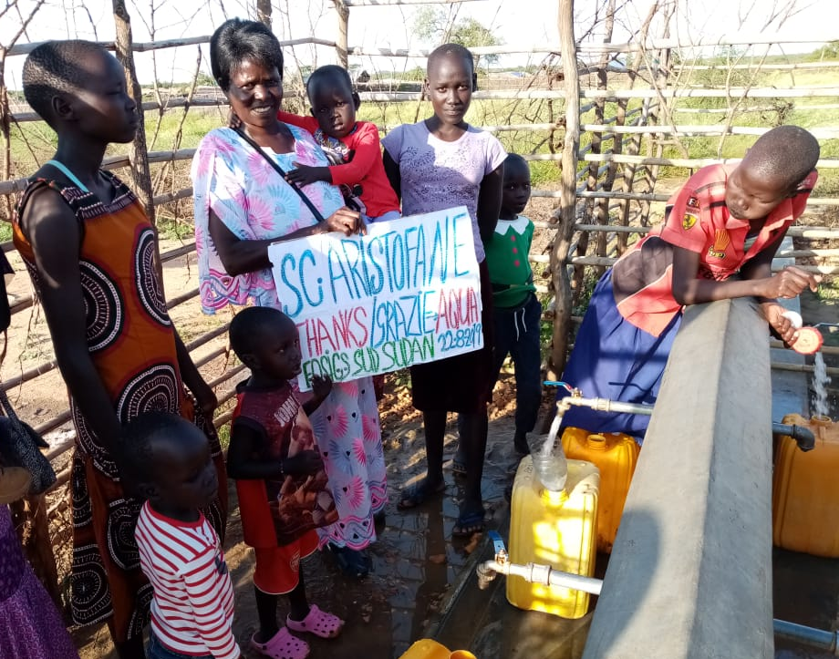
ARISTOFANE SOLIDALE

Durante i colloqui pomeridiani con i genitori
dei giorni 4 e 5 dicembre '19
anche quest’anno sarà allestita la

Bancarella di Natale
per sostenere l’associazione F.O.S.I.C.S. nell'assistenza dei bambini delle case famiglia in Sud Sudan e in Kenya.
Sud Sudan: Aiutiamo la comunità di Kapoeta a costruire una casa di mattoni

